Дирижерско-хоровое отделение ЯРКПУ
Дирижерско-хоровое отделение в Якутском республиканском культурно – просветительном училище было основано в 1959 году Литвинцевым Иваном Павловичем.
Основной целью деятельности этого отделения является профессиональная подготовка руководителей самодеятельных хоровых коллективов.
Заведующими дирижерско – хорового отделения в разные годы были:
1959-1962 гг. – Иван Павлович Литвинцев;
1962-1964 гг. – Тамара Владимировна Сантаева;
1964-1974 гг. – Мария Сергеевна Дагданова – председатель методического объединения музыкально-теоретических дисциплин;
1974-1982 гг. – Люция Иннокентьевна Докторова – председатель методического объединения музыкально-теоретических дисциплин;
1982- 1988 гг. – Мария Константиновна Дарбашкеева – председатель предметно-цикловой комиссии музыкально-теоретических дисциплин;
1988-1992 гг. – Галина Гаврильевна Антоева – председатель предметно-цикловой комиссии музыкально-теоретических дисциплин.
Первые педагоги дирижерско-хорового отделения: Литвинцев Иван Павлович, Даувальтер Адольф Адамович, Луговской Петр Тихонович, Луговская Вера Ивановна, Сантаева Тамара Владимировна, Антонова Вера Николаевна, Сивцев Евгений Ксенофонтович, Сысолятин Иван Иннокентьевич и другие.
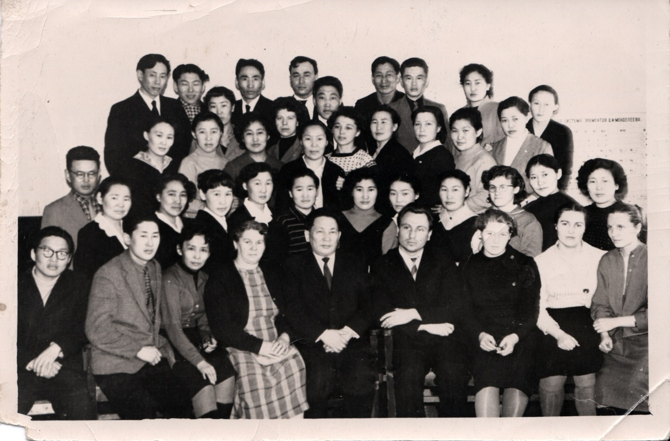

Также на отделении плодотворно работали: Габышева Любовь Герасимовна, Зайцева Нелли Анатольевна, Жукова Клавдия Павловна, Залуцкая Людмила Петровна, Васильева Анна Ивановна, Дагданова Мария Сергеевна, Докторова Люция Иннокентьевна, Догордурова Кэскил Михайловна, Ратман Тамара Михайловна, Буданова Елена Дмитриевна, Томская Июния Михайловна, Антоева Галина Гаврильевна, Николаева Федора Федоровна, Старостина Мамлакат Дмитриевна, выпускницы данного отделения Скрыбыкина Анна Егоровна, Попова Елизавета Степановна, Дарбашкеева Мария Константиновна, Ефремова Вера Павловна, Николаева Лидия Петровна.
Концертмейстерами дирижерско-хорового отделения были: Ратман Тамара Михайловна, Буданова Елена Дмитриевна, Костюченко Ольга Елиферовна, Николаева Лидия Петровна, баянисты Антипин Юрий Егорович, Пласкеев Станислав Николаевич, Иванов Олег Дмитриевич, Терентьев Василий Васильевич, Терентьева Любовь Ивановна, Прокопьев Илья Иванович, Абрамс Геннадий Георхардович и другие.

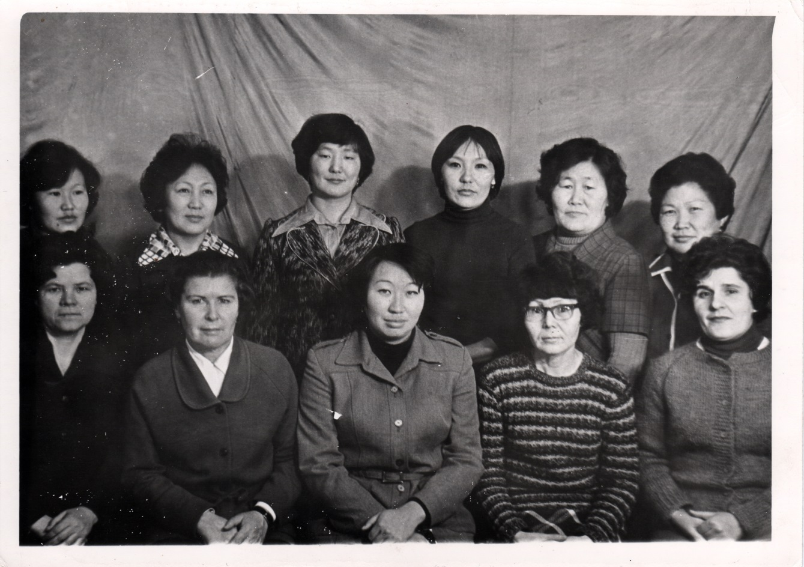

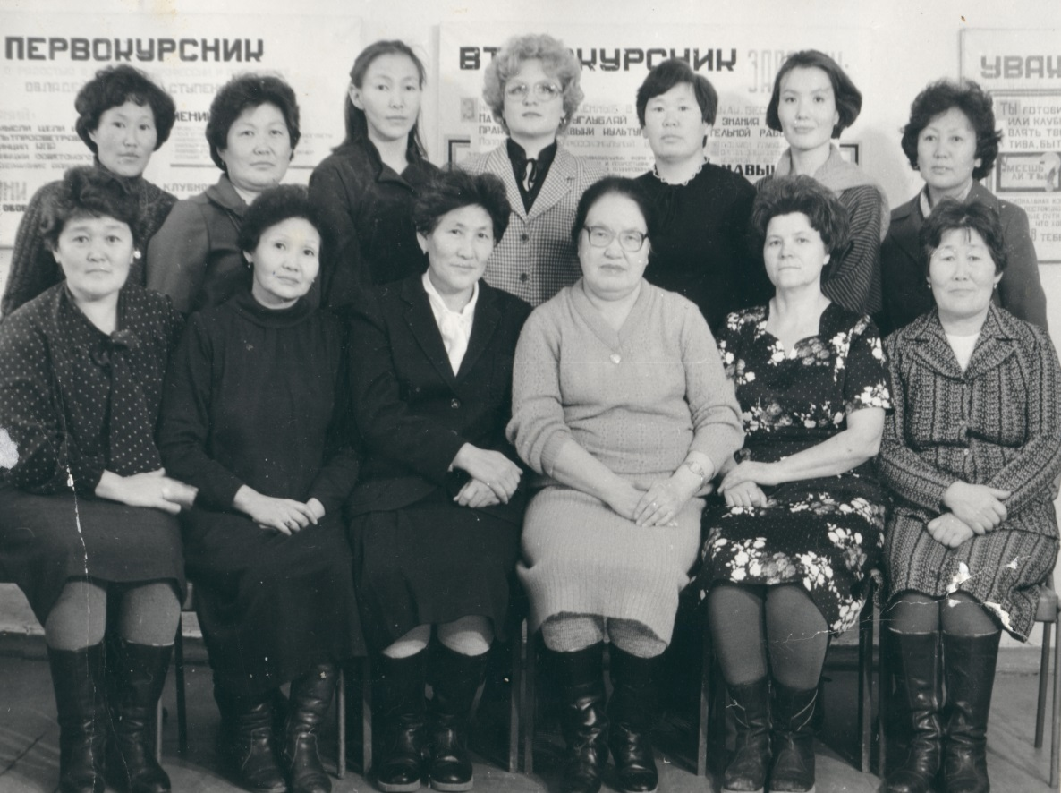

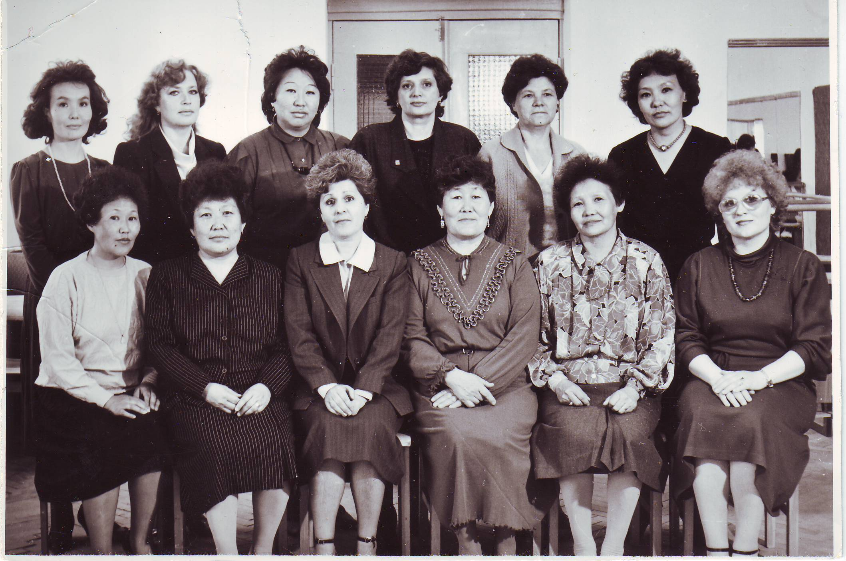

Первые выпускники дирижерско-хорового отделения Якутского республиканского культурно-просветительного училища:
- заслуженный работник культуры РС (Я) Владимир Захаров и отличник культуры СССР Агафья Захарова – создали детские хоры и взрослый хор в поселке Оленек;
- заслуженный работник культуры РС (Я) Клара Николаевна Ушницкая избрала педагогическую деятельность и до сих пор работает учителем музыки в Жемконской средней образовательной школе Хангаласского улуса. Её выпускники – многократные лауреаты и дипломанты республиканского конкурса «Полярная звезда»;
- отличник культуры РС (Я) Дария Ивановна Гоголева долгое время проработала методистом Республиканского Хорового Общества;
- заслуженный работник культуры РС (Я) Елизавета Степановна Попова до сегодняшнего дня трудится в Якутском колледже культуры и искусств, преподает предметы хоровых спецдисциплин. Наставник многих хоровых коллективов и вокальных ансамблей. Руководитель самодеятельного хора любителей пения «Кемус дор5ооннор» и мужского студенческого ансамбля «Ургэл»;
- отличник культуры РС (Я) Прасковья Семеновна Иванова создала взрослые и детские хоры в районном Доме культуры с. Дружина (бывший районный центр) Абыйского района. Одним из её первых воспитанников является известный мелодист, хормейстер, ведущий музыкальной программы НВК Саха Владимир Корякин;
- отличник культуры РС (Я) Светлана Хохлачева долгое время прораобтала методистом отдела культуры Усть-Майского улуса;
- отличник культуры РС (Я) Аркадий Егоров долгое время проработал заведующим отдела культуры в г. Вилюйске;
- отличник культуры РС (Я) Светлана Хохлачева работала инспектором в отделе культуры Усть-Майского улуса;
- Отличник культуры Дария Гоголева (Ларионова) всю жизнь работала в клубе, в последние годы до выхода на пенсию была методистом в республиканском Хоровом Обществе;
- Зинаида Измайлова и Лилия Кучер после окончания учебы были распределены в музыкальные школы, так они проработали – Зинаида в Олекминской музыкальной школе, а Лилия в музыкальной школе города Ленск;
Любовь Байская (Олекминский улус), Василий Васильев (Мегино-Кангаласский улус), Мария Иванова (Аллаиховский улус), Илья Варламов (Горный улус), Зинаида Измайлова (Олекминский улус), Ким Еремеев (Горный улус), Михаил Осипов (Мегино-Кангаласский улус) всю свою жизнь работали в сфере культуры.

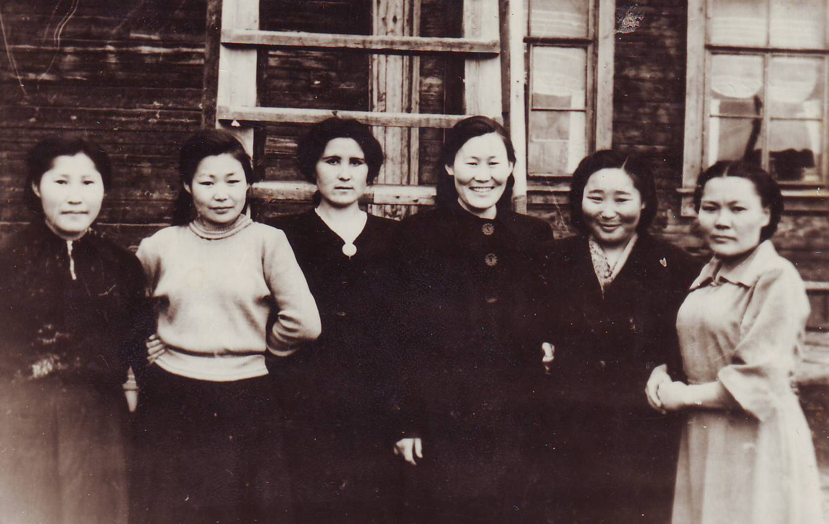
Выпускники дирижерско-хорового отделения работают во всех улусах республики в сфере культуры искусства, науки и образования. Нашими выпускниками созданы известные в республике хоровые коллективы:
- Наяхинский народный хор Усть-Алданского улуса был организован Семеном Гаврильевичем Васильевым, после смерти руководителя его дело продолжила его ученица, наша выпускница заслуженный работник культуры РС (Я) Светлана Гоголева;
- Майинский народный хор Мегино-Кангаласского улуса – руководитель, заслуженный работник культуры РС (Я) Нина Васильева;
- Диринский народный хор Чурапчинского улуса – руководитель, заслуженный работник культуры Фекла Попова;
- Чепаринский народный мужской хор Чурапчинского улуса – руководитель, отличник культуры РС (Я), заслуженный работник РС (Я) Екатерина Лыткина (Соловьева);
- Усть-Таттинсикй народный хор – руководитель отличник культуры Матрена Максимова (Неустроева);
- Вилюйский народный хор – руководитель заслуженный работник культуры РС (Я) Владимир Васильев;
- Алтанский хор Амгинского улуса – руководитель отличник культуры РС (Я) Анна Лобанова;
- смешанный хор г. Средне-Колымска – руководитель, отличник культуры РС (Я) Семен Третьяков;
- народный мужской вокальный ансамбль «Дьиэрэй» - руководитель, отличник культуры РС (Я) Константин Кривошапкин;
- народный женский вокальный ансамбль «Кыыс Амма» - руководитель, отличник культуры РС (Я) Екатерина Яковлева (Винокурова);
- народный мужской ансамбль «Иэйии» с. Алтанцы Амгинского улуса – руководитель, отличник культуры РС (Я) Василий Неустроев;
-женский вокальный ансамбль с. Табага Мегино-Кангаласского улуса – руководитель, отличник культуры РС (Я) Капитолина Бурнашева (Охлопкова);
- женский вокальный ансамбль с. Алтанцы Амгинского улуса – руководитель, отличник культуры РС (Я) Агафья Адамова;
Наши выпускники являются руководителями образцовых детских вокальных коллективов:
с. Алтанцы Амгинского улуса, руководитель – Агафья Адамова, отличник культуры РС (Я);
с. Хампа Вилюйского улуса, руководитель – Зоя Прокопьева и другие.
В с. Бологур Амгинского улуса со дня окончания руководителем хора проработал выпускник ЯРКПУ, отличник культуры культуры СССР Майрод Александрович Ноговицин. В свое время наряду с хором он создавал и ансамбли (мужской и женский).
После окончания аспирантуры Московского государственного университета культуры и искусств Лариса Егорова, кандидат педагогических наук, в данное время преподаватель специальных дисциплин в своем родном колледже культуры.
Профессиональными артистами хора театра Оперы и балета имени С. Омоллона стали: Рудольф Кононов, Савва Вензель, Владимир Попов, Зоя Соловьева, Сергей Семенов, Ариан Егоров, Анастасия Пестерева и другие. Любителями публики являются артисты эстрады: отличник культуры РС (Я) Татьяна Сергучева (Хомподоева), Дмитрий Иванов, Сардана Осипова, Наталья Измайлова, Людмила Бережнова и другие. Широко известно в республике имена мелодистов: Марфы Константиновой, Валерия Ноева, Валерия Платонова, Галины Мамонтовой, Тамерлана Иванова, Владимира Васильева, Станислава Луковцева и др.
Наши выпускники с успехом работают и в сфере социального развития:
- отличник культуры РС (Я), заслуженный работник культуры РС (Я) Татьяна Протасова – главный специалист Департамента по вопросам духовного развития;
- Антонина Сивцева (Караканова) – главный специалист в Министерстве Труда и Социального обеспечения;
- отличник социальной службы Наталья Иванова – начальник отдыха и профилактики пенсионеров и инвалидов «Эрчим» при ГУ ЦСО;
- отличник культуры РС (Я) Татьяна Сергучева (Хомподоева) – социальный педагог.
Культурно-просветительное училище гордится своими выпускниками дирижерско-хорового отделения:
- заслуженными работниками культуры РС (Я):
Захаров Владимир Иннокентьевич – Оленекский улус
Ушницкая Клара Николаевна – Орджоникидзевский улус
Дарбашкеева Мария Константиновна – г. Якутск
Попова Елизавета Степановна – г. Якутск
Гоголева Светлана Сергеевна – Усть-Алданский улус
Лыткина Екатерина Марковна – Чурапчинский улус
Попова Фекла Ивановна – Чурапчинский улус
Васильева Нина Николаевна – Мегино-Кангаласский улус
Протасова Татьяна Николаевна – г. Якутск
Неустроев Василий Васильевич – Амгинский улус
Васильев Владимир Васильевич – Вилюйский улус
- отличниками культуры РС (Я) и СССР:
Прасковья Иванова
Аркадий Егоров
Светлана Хохлачева
Дария Гоголева
Елена Кутукова
Екатерина Яковлева (Винокурова)
Татьяна Сергучева (Хомподоева)
Семен Третьяков
Константин Кривошапкин
Вера Бурнашева (Охлопкова)
Тамерлан Иванов
Ариан Егоров
Анна Лобанова
Александра Винокурова

В 2008 году было открыто отделение «Вокальное творчество», был проведен набор 17 студентов.

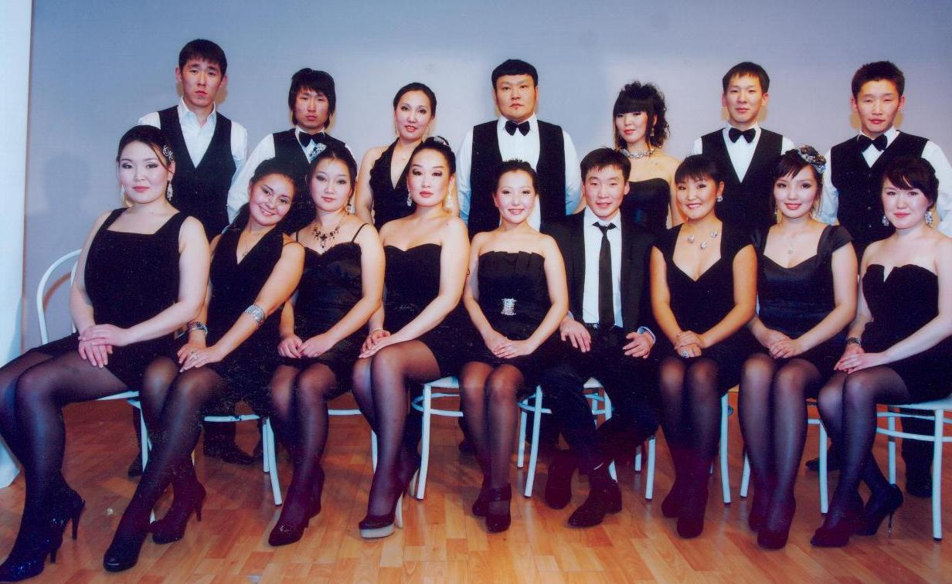

Алексеева София Альбертовна
Белоусова Ирина Владиславовна
Голикова Алена Петровна
Готовцева Римма Валерьевна
Егорова Евдокия Герасимовна
Емельянова Валентина Николаевна
Иванова Татьяна Алексеевна
Мартынова Вилена Дмитриевна
Лыткин Виталий Иннокентьевич
Неустроева Сардана Акимовна
Петрова Мария Николаевна
Попов Дмитрий Афанасьевич
Рожин Михаил Алексеевич
Тутукаров Василий Васильевич
Тырылгин Николай Юрьевич
Фомин Алексей Юрьевич
Шадрин Андрей Станиславович

Куратор курса: Борисова Саргылана Иннокентьевна.
На первом курсе из числа студентов был организован мужской вокальный ансамбль «Ургэл», который за время учебы завоевывал неоднократно звания дипломантов и лауреатов различных республиканских конкурсов и смотров.

В 2011 году выпустили 17 студентов по специальности руководитель вокального творческого коллектива, преподаватель.
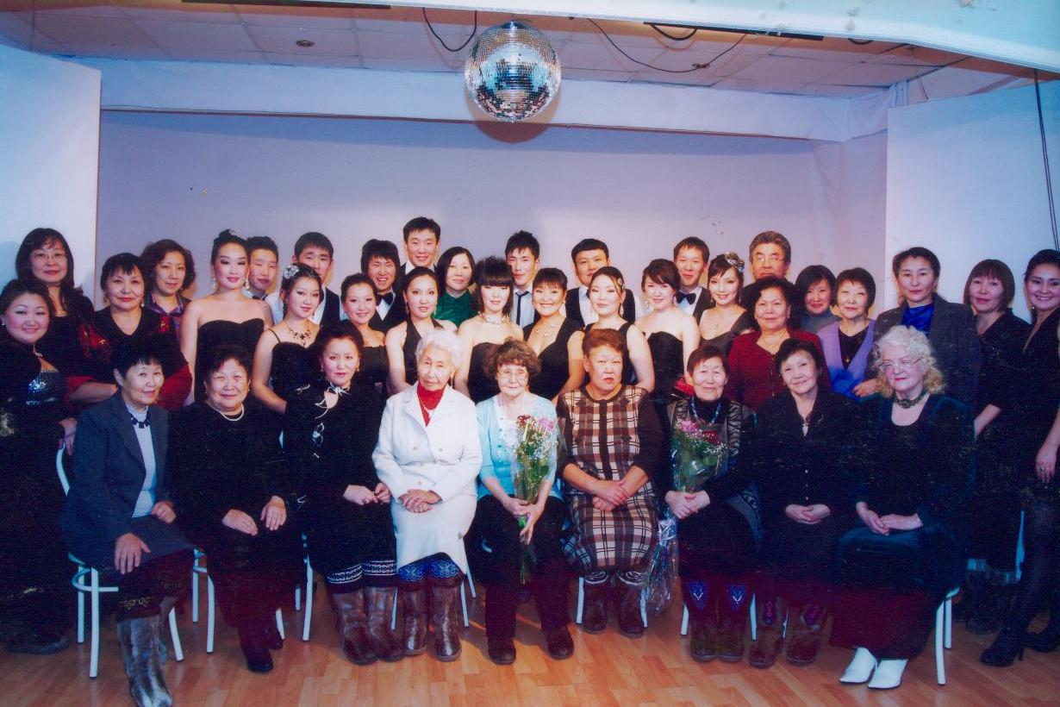
Рожин Михаил, Попов Дмитрий поступили в Краснодарский Государственный Университет культуры и искусств на отделение вокала. Белоусова Ирина, Шадрин Андрей учатся в Высшей школе искусств РС (Я) на вокальном отделении.
Неустроева Сардана, Алексеева София, Фомин Алексей, Лыткин Виталий, Егорова Евдокия продолжили учебу в Арктическом Государственном институте искусств и культуры на заочном отделении.
В 2011 году был проведен прием студентов на основную профессиональную образовательную программу по специальности 073502 «Хоровое дирижирование»
Куратор курса: Новгородова Нюргустана Николаевна.
На первом курсе из числа студентов был организован ансамбль девушек «Ырыа Куо» и сводный хор «Үрдэл», которые за время учебы завоевывали неоднократно звания дипломантов и лауреатов различных республиканских конкурсов и смотров. Художественный руководитель – Попова Елизавета Степановна, заслуженный работник культуры РС (Я), отличник культуры СССР, ветеран педагогического труда, преподаватель спецдисциплин.
В июне 2015 г. ПЦК «Хоровое дирижирование» выпустило 11 выпускников с квалификацией «Дирижер хора, преподаватель».

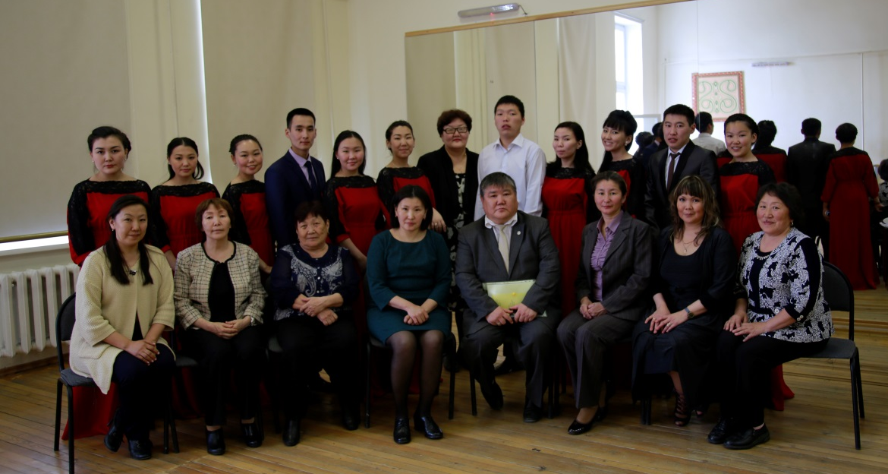

Все выпускники трудоустроены. Кычкина Нарыйа Кирилловна поступила в МГИК факультет музыкального искусства, Сметанина Иванна Витальевна – АГИКИ «Вокальное искусство», Харитонова Сардана Дмитриевна – АГИКИ «Музыкознание и музыкально-прикладное искусство», Торохова Анна Валерьевна и Николаев Владимир Николаевич – в СВФУ факультет культорологии.

Необходимо отметить, что преподаватели кафедры постоянно организуют и проводят творческие мероприятия.
В 2008 году кафедра «Вокальное творчество» совместно с ГУ «Дом Дружбы народов – республиканский Центр культуры и традиционного художественного творчества им. А.Е. Кулаковского» организовала и провела Республиканский фестиваль вокально – хорового искусства «Песни земли родной». В конкурсе приняли участие хоровые коллективы Амгинского, Усть – Алданского, Таттинского, Мегино – Кангаласского, Томпонского улусов, также хоровые коллективы г. Якутска. В рамках фестиваля организованы мастер – классы для руководителей хоровых коллективов и вокальных ансамблей.
Были проведены мероприятия, посвященные 40 – летию педагогической и творческой деятельности заслуженного работника культуры РС (Я) Поповой Е.С. – Праздник песни «Учитель, пред именем твоим…» и семинар – практикум для руководителей самодеятельных вокально – хоровых коллективов.
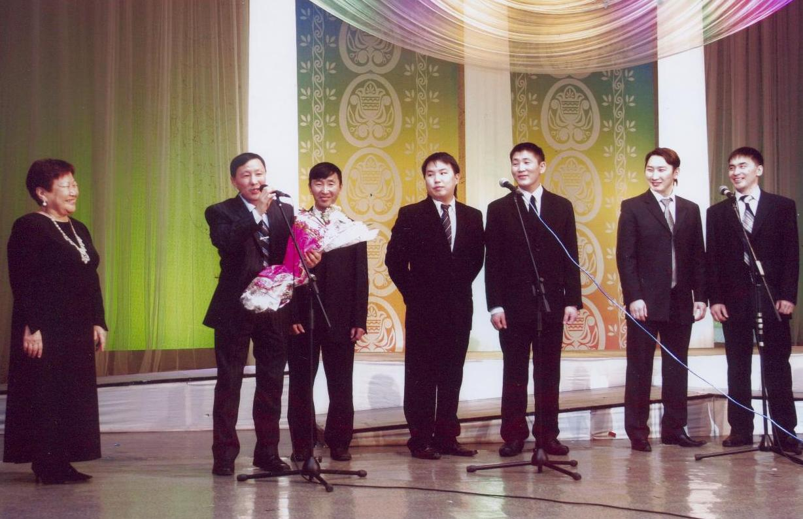
В мероприятии приняли участие выпускники Елизаветы Степановны вместе с вокальными коллективами: женский вокальный ансамбль «Алгыс», руководитель – отличник культуры СССР Капитолина Бурнашева; мужской ансамбль Диринского народного хора, руководитель – отличник культуры РС (Я) Фекла Попова; женский вокальный квартет «Айыллаана» - руководитель Галина Бурнашева; женский вокальный ансамбль, руководитель – отличник культуры РС (Я) Анна Лобанова; мужской народный вокальный ансамбль «Иэйии», руководитель – заслуженный работник культуры РС (Я) Василий Неустроев; женский народный вокальный ансамбль «Кыыс Амма», руководитель – отличник культуры РС (Я) Екатерина Яковлева, мужской вокальный квартет Чепаринского народного хора, руководитель – заслуженный работник культуры РС (Я) Екатерина Лыткина, также принимали участие выпускники – солисты Сардана Осипова и Илья Николаев.
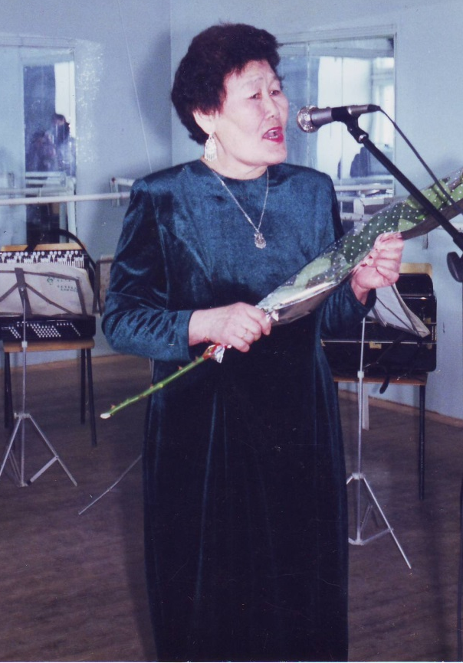
В рамках празднования 75-летнего юбилея Скрыбыкиной Анны Егоровны, преподавателями кафедры проведен вечер романса «Душа моя поет», ведущая – Скрыбыкина Ч.К., канд.искусствоведения, преподаватель Якутского музыкального колледжа им. М.Н. Жиркова, доцент кафедры «Теория музыки» Высшей школы музыки. На вечере принимали участие ученики Анны Егоровны, вокальный квартет «Дьуегэлиилэр» и прозвучали романсы в исполнении Анны Егоровны.
Торжественный юбилейный вечер был проведен в концертном зале государственного ансамбля «Туймаада». На концерте выступили хор «Кемус дор5ооннор», ученики Анны Егоровны и студенты отделения «Вокальное творчество».
Также, с целью оказания методической помощи руководителям творческих хоровых коллективов преподаватели кафедры проводят республиканский семинар – практикум «Методика работы с творческими вокально – хоровыми коллективами», который стал традиционным. Семинарские занятия ведут следующие преподаватели: Попова Е.С. (хоровой класс, дирижирование), Попова Ю.Ф. (постановка голоса), Иванов О.Д. (баян, концертмейстер), Новгородова Н.Н. (концертмейстер), Егорова Л.В. (лекции по методике работы с детскими хоровыми коллективами, дирижирование), Слепцова Т.Е. (лекция «Основные критерии оценки деятельности культурно – досуговых учреждений»). Координаторы семинара: Протопопова С.Ф., Егорова Л.В.
Для формирования практических умений и навыков, предусмотренных учебными программами по дисциплине и основанных на требованиях государственных образовательных стандартов, организации самостоятельной практической работы студентов были созданы компьютерные тесты по дисциплинам:
- Музыкальная литература (зарубежная и отечественная) –
Протопопова С.Ф.
- Сольфеджио – Андросова М.Н.;
- ЭТМ, Гармония – Попова Е.С.;
- Методика детского музыкального воспитания – Егорова Л.В.
Преподавателями разработаны методические пособия, рекомендации по дисциплинам специализации. Они активно принимают участие в международных, республиканских научно – практических конференциях, семинарах, педагогических чтениях.
В 2011 году преподаватели кафедры приняли участие в организации и проведении республиканского Круглого стола «Профессиональное мастерство и духовность», приуроченного форуму МКи ДР РС (Я) «Духовный потенциал в инновационном развитии РС (Я)». С докладами выступили Егорова Л.В. «Профессиональная духовность специалистов культуры села» и Попова Е.С. «Самодеятельные вокально – хоровые коллективы Якутии». По итогам Круглого стола выпущен сборник докладов «Профессиональное мастерство и духовность», одним из составителей которого является Егорова Л.В.
В юбилейном 2012 году Попова Е.С. выпустила книгу «Хора стройное звучание…».
Кафедра организовала встречу студентов с руководителями народных хоров – Лыткиной Е.М, Поповой Ф.И.
Одним из значительных аспектов воспитательной работы на кафедре «Хоровое дирижирование» является система «семья – колледж». Регулярно проводятся родительские собрания, беседы со студентами и родителями, консультации психолога. На каждого студента оформляются его данные и табель успеваемости.
Студенты участвуют в различных колледжных, городских и республиканских мероприятиях.

